FRENCHAY ARM TEST (FAT)

Observation: | Frenchay_Arm_Test_R01
File: | 0000.doc
Versie doc.: | 1.3
Status: | Draft | Request for Comments | Final
Standaard: | HL7 Versie 3 (augustus 2004)
Auteur: | Ir. A.M. Fleurke, Dr. W.T.F. Goossen, E. J. Hoijtink, Drs. J. van der Kooij & Drs. M. Vlastuin.
Brondocument: | Nictiz Specificaties CVA-keteninformatiesysteem versie 1.1 d.d. 29 september 2004. Dr. William Goossen, Drs. Ron Meijer, Pamela van der Kruk, Drs. Lonneke Reuser

1. Versie beheer

versie | datum | wijzigingen | auteurs
1.3 | 19-09-2006 | Aanvulling: geschikt voor andere domeinen binnen Care Provision | Dr. I. Jonkersz
1.2 | 23-02-2006 | Extra verduidelijking toegevoegd in paragraaf 11 voor zoektocht SNOMED codes. | Drs. Judith van der Kooij
1.1 | 13-02-2006 | Controle SNOMED codes uitgevoerd: geen codes gevonden. | Drs. Judith van der Kooij
1.0 | 19-04-2005 | Versienummer naar 1.0, final oplevering | Drs. Judith van der Kooij

In eerste instantie is dit zorginformatiemodel ontwikkeld voor het CVA-Ketenzorg, maar het blijkt ook geschikt voor andere domeinen binnen Care Provision.

2. Doel van de Frenchay Arm Test

De Frenchay Arm Test (FAT) evalueert de handvaardigheid. Hiermee wordt een indruk verkregen van de functionele mogelijkheden van de paretische arm/handfunctie.

3. Wetenschappelijke onderbouwing

Betrouwbaarheid en validiteit bij patiënten met een CVA zijn aangetoond (DeSouza, Langton-Hewer, Miller, 1980; Wade, 1992; Streiner & Norman, 1995). De Nederlandse versie van de FAT dient nog nader gevalideerd te worden (KNGF, 2004).

4. Beschrijving variabelen van de Frenchay Arm Test

De Frenchay Arm Test is een ordinale 2 puntsschaal (0-1). In totaal zijn 5 punten te behalen (range 0-5).
De onderstaande items die uitgevoerd kunnen worden, worden gescoord met 1 punt. Wanneer een item niet correct uitgevoerd kan worden, wordt een 0 gescoord. Daarna worden de punten opgeteld en genoteerd ( range 0-5 punten).

De onderzoeker vraagt de patiënt de volgende opdrachten uit te voeren:

1. “Kunt u de meetlat met de paretische arm stabiliseren en met de pen in de niet-paretische hand een rechte horizontale lijn langs de meetlat trekken?”

2. “Kunt u met de paretische hand de rechtopstaande cilinder 30 cm optillen (die ongeveer
15 cm. van de tafelrand af staat) en deze vervolgens weer neerzetten zonder dat deze valt?”

3. “Kunt u een glas (half gevuld met water oppakken dat ongeveer 15 cm. vanaf de tafelrand staat) en proberen enkele slokken te nemen en vervolgens het glas weer neer te zetten?”
Dit alles zonder te morsen.

4. “Kunt u de wasknijper van de pen afhalen en deze in een vierkant bakje leggen?” (Het bakje staat 15-30 cm. van de tafelrand.)

5. “Kunt u proberen te doen alsof u echt uw haren kamt? Over het hoofd, tot onderin de nek, aan beide zijden van het hoofd?”

5. Werkinstructie

Voor het uitvoeren van deze test zijn papier, een meetlat, een pen, een cilinder (12 mm. doorsnede, 5 cm. lang), een glas half gevuld met water, een wasknijper, een metalen pen (1 cm. doorsnede, 15 cm. lang) en een vierkant bakje nodig.
De patiënt zit tijdens de test in een (rol)stoel aan tafel.

6. Interpretatierichtlijnen

Er kan minimaal 0 en maximaal 5 worden gescoord. Bij 0 is geen van de opdrachten correct uitgevoerd, bij 5 zijn alle opdrachten uitgevoerd.

7. Literatuur/bronvermelding

- DeSouza, L. H., Langton-Hewer, R., Miller, S. (1980). Assessment of recovery of arm control in hemiplegic stroke patients. Arm function test. International Rehabilitation Medicine, 2, 3-9.
- KNGF (2004). Deskundigheidbevorderingspakket bij de KNGF-Richtlijn beroerte. Amersfoort, KNGF.
- Streiner, D. L. & Norman, G. R. (1995). Health measurement scales, a practical guide to their development and use (2nd ed.) New York: Oxford University Press.
- Wade, D. T. (1992). Measurements in neurological rehabilitation. Oxford: Oxford University Press.

8. Een voorbeeld van het instrument

In de KNGF richtlijn is een voorbeeld opgenomen.

9. Model en beschrijving

Een belangrijk deel van de klinimetrische instrumenten voor CVA ketenzorg zijn uitgewerkt via een instructie, een HL7 v3 Domein model (D-MIM) en in de vorm van coderingen. Op dit moment ziet het er naar uit dat deze modellen niet altijd noodzakelijk zijn. Het voordeel is dat alle requirements bij elkaar in een model zijn opgenomen. Anderzijds zijn er andere representatievormen beschikbaar, zoals de templates en archetypes, die mogelijk sneller tot resultaten kunnen leiden. Waar de D-MIMs beschikbaar zijn blijven ze gehandhaafd, bij nieuwe instrumenten worden ze niet standaard uitgewerkt, maar gezocht naar een makkelijk in bericht en systeem te implementeren formaat.

De centrale observatie is de Frenchay Arm Test. Deze geeft de waarde aan (value INT) van de totale score op de index, zoals die is bepaald door de som van de vijf componenten. Elk van de 5 componenten is de score van de reactie van de patiënt op de opdracht. Als de opdracht correct wordt uitgevoerd is de score 1, als die niet (correct) wordt uitgevoerd is de score 0. De value wordt ook als INT aangegeven. Als alle vijf componenten zijn uitgevoerd en een waarde van 0 of 1 aannemen, kan de sumscore van de FAT worden vastgesteld en in de value van de centrale observatie worden opgenomen. Het bereik is dus 0-5: minimaal 0 en maximaal 5.

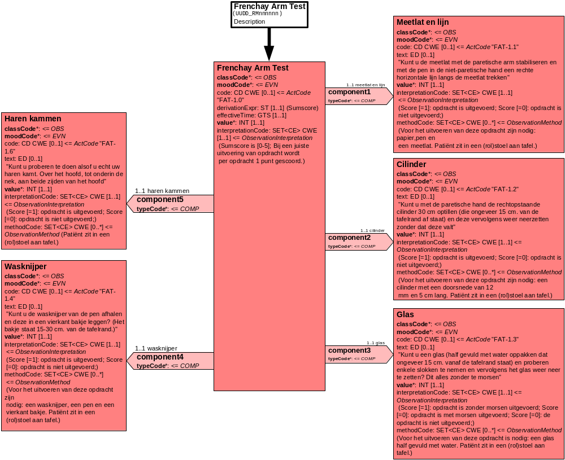

10. Mapping tabel uittreksel en OID voor vocabulaire
Voor de opname van de Frenchay Arm Test in een HL7 v3 bericht is een correcte weergave van de schaal, de codes en de mapping naar HL7 v3 noodzakelijk. Die is in onderstaande tabel opgenomen. De hier in opgenomen codes zijn verplicht.

Een tweede belangrijk onderdeel hier is de HL7 OID (unique Object Identifiers). De vraag is uitgezet bij het secretariaat van HL7 Nederland. De OID voor CVA-KIS is: ********

Mapping Domeingegevens, systemen, Vocabulaire en R-MIM CVA
Sub-onderdeel |  | Variabele uit instrument | verplicht/ optioneel / reden verplicht | DMIM | Plaats in HL7 Model | Datatype HL7 | Cardinaliteit | Vocabulaire | Code | Vb | SNOMED
Detail van Frenchay Arm Test |  |  | Condition Node element
 |  | Frenchay Arm Test somscore | V | OBS | OBS: value | INT | 1..1 | CVA-KIS | FAT-1.0
 |  | Meetlat en lijn | V | OBS | OBS: value | INT | 1..1 | CVA-KIS | FAT-1.1
 |  | Cilinder | V | OBS | OBS: value | INT | 1..1 | CVA-KIS | FAT-1.2
 |  | Glas | V | OBS | OBS: value | INT | 1..1 | CVA-KIS | FAT-1.3
 |  | Wasknijper | V | OBS | OBS: value | INT | 1..1 | CVA-KIS | FAT-1.4
 |  | Haren Kammen | V | OBS | OBS: value | INT | 1..1 | CVA-KIS | FAT-1.6

De mapping tabel uit de Engelse versie is hier weergegeven.

Mapping Domain data, systems, Vocabulary and R-MIM CVA
Subpart |  | Variable from instrument | mandatory/ optional / reason mandatory | DMIM | Place in HL7 Model | Datatype HL7 | Cardinality | Vocabulairy | Code | Vb | SNOMED
Detail of Frenchay Arm Test |  |  | Condition Node element
 |  | Frenchay Arm Test sum score | M | OBS | OBS: value | INT | 1..1 | CVA-KIS | FAT-1.0
 |  | Measuring rod and line | M | OBS | OBS: value | INT | 1..1 | CVA-KIS | FAT-1.1
 |  | Cilinder | M | OBS | OBS: value | INT | 1..1 | CVA-KIS | FAT-1.2
 |  | Glass | M | OBS | OBS: value | INT | 1..1 | CVA-KIS | FAT-1.3
 |  | Clothes-peg | M | OBS | OBS: value | INT | 1..1 | CVA-KIS | FAT-1.4
 |  | Combing hair | M | OBS | OBS: value | INT | 1..1 | CVA-KIS | FAT-1.6

11. Nadere toelichting

- Validatie van de Nederlandse versie dient, volgens de auteurs van de KNGF richtlijn en het brondocument, nog te geschieden.
- De auteurs geven aan dat de conclusie/interpretatie naar aanleiding van de test nog verder uitgezocht moet worden.
- Voor de FAT zijn geen SNOMED CT codes beschikbaar. De items in de mappingtabel staan voor een aantal opdrachten. Deze opdrachten zijn niet opgenomen in SNOMED.

